|  |  |  |  |  |  |  |  |  |  |  |  |
| --- | --- | --- | --- | --- | --- | --- | --- | --- | --- | --- | --- |
| **MR** | **1** | **2** | **3** | **4** | **5** | **6** | **7** | **8** | **9** | **0** | **1** |

Код заказа

|  |  |  |  |  |  |  |  |  |  |
| --- | --- | --- | --- | --- | --- | --- | --- | --- | --- |
| **Поз. 1** | Без кода | | F | | Q | | | W | |
| **Монтажный фланец** | Овальный фланец, два отверстия | | Овальный фланец, четыре отверстия | | Квадратный фланец, четыре болта | | | Колесный монтаж | |
|  | | | | | | | | | |
| **Поз. 2** | Без кода | | | | N | | | | |
| **Опционально (игольчатые подшипники)** | Отсутствует | | | | С игольчатыми подшипниками | | | | |
|  | | | | | | | | | |
| **Поз. 3** | Без кода | | | | E | | | | |
| **Расположение отверстий** | Боковые отверстия | | | | Задние отверстия | | | | |
|  | | | | | | | | | |
| **Поз. 4** | 50 | 80 | 100 | 125 | 160 | 200 | 250 | 315 | 400 |
| **Код рабочего объема** | 51,5 см3 /об | 80,3 см3 /об | 99,8 см3/об | 125,7 см3 /об | 159,6 см3 /об | 199.8 см3 /об | 250,1 см3 /об | 315,7 см3 /об | 397,0 см3 /об |
|  | | | | | | | | | |
| **Поз. 5** | C | | VC | CO | VCO | | SH | VSH | K |
| **Параметры вала \*\*** | Ø25 цилиндрический, Призматическая шпонка A8x7x32 DIN 6885 | | Ø25 цилиндрический, Призматическая шпонка A8x7x32 DIN 6885 | Ø1 цилиндрический, Призматическая шпонка ¼’’x ¼’’x1 ¼’’ Bs46 | Ø1 цилиндрический, Призматическая шпонка ¼’’x ¼’’x1 ¼’’ Bs46 | | Ø25,32 шлицевой Bs2059 (SAE6B) | Ø25,32 шлицевой Bs2059 (SAE6B) с коррозионно-устойчивой втулкой | Ø28,56 конический 1:10, Призматическая шпонка B5x5x14 DIN 6885 |
| **Поз. 5** | SA | | VSA | CB | KB | | SB | OB | HB |
| **Параметры вала \*\*** | Ø24,5 шлицевой B25x22 DIN5482 | | Ø24,5 шлицевой B25x22 DIN5482 с коррозионно-устойчивой втулкой | Ø32 цилиндрический, Призматическая шпонка A10x8x45 DIN 6885 | Ø35 конический 1:10, Призматическая шпонка B6x6x20 DIN 6885 | | со шлицами A25x22 DIN5482 | Ø1¼’’ конический 1:8, Призматическая шпонка 5/16”x5/16”x1 ¼’’ Bs46 | Ø1¼’’ со шлицами 14T ANSI B92.1 - 1976 |
|  | | | | | | | | | |
| **Поз. 6** | Без кода | | | | D | | | U | |
| **Вариант исполнения уплотнения вала** | Уплотнение вала низкого давления или стандартное уплотнение вала для вала типа «…B» | | | | стандартное уплотнение вала | | | Уплотнение вала высокого давления (без обратных клапанов) | |
|  | | | | | | | | | |
| **Поз. 7** | Без кода | | | | 1 | | | | |
| **Сливное отверстие** | со сливным отверстием | | | | без сливного отверстия | | | | |
|  | | | | | | | | | |
| **Поз. 8** | Без кода | | | | M | | | | |
| **Отверстия** | BSPP (ISO228) | | | | Метрическое (ISO262) | | | | |
|  | | | | | | | | | |
| **Поз. 9** |  | |  |  |  | |  |  |  |
| **Особые характеристики** |  | |  |  |  | |  |  |  |
|  | | | | | | | | | |
| **Поз. 10** | Без кода | | | | | | | | |
| **Модель** | Указывается заводом | | | | | | | | |

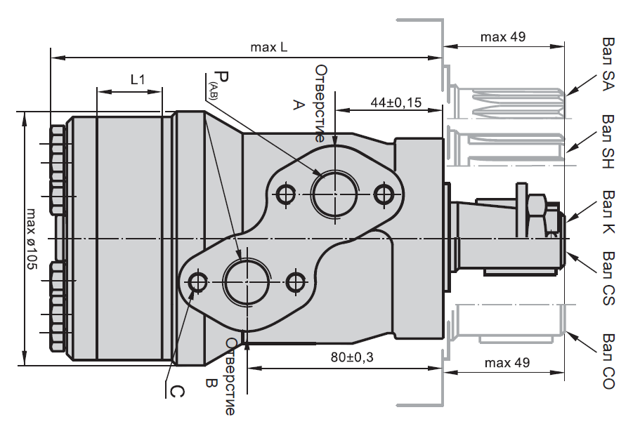

|  |  |  |  |  |  |  |  |  |  |
| --- | --- | --- | --- | --- | --- | --- | --- | --- | --- |
| **Расположение отверстий** | | | | | | | | | |
|  | | | | | **E** | | | | |
| Боковые отверстия | | | | | Задние отверстия | | | | |
| 1.PNG | | | | | 2.PNG | | | | |
| С : 4 х М8—13 мм, глубина Р (А,В) : 2х G 1/2 or 2x M22 x 1,5—15 мм, глубина T : G 1/4 or M14{1,5—12 мм, глубина (заглушенное) | | | | | | | | | |
| **Монтаж** | | | | | | | | | |
|  | | | | | **F** | | | | |
| Овальный фланец (2 отверстия) | | | | | Овальный фланец (4 отверстия) | | | | |
| 3.PNG | | | | | 4.PNG | | | | |
| **Q** | | | | | 5.PNG | | | | |
| Квадратный фланец (4 болта) | | | | |
| **Выступающие части вала** | | | | | | | | | |
| **C** | | | | | **Cb** | | | | |
| Ø25 цилиндрический, Призматическая шпонка A8x7x32 DIN 6885 Макс. крутящий момент 34 даН.м | | | | | Ø32 цилиндрический, Призматическая шпонка A10x6x45 DIN 6885 Макс. крутящий момент 77 даН.м | | | | |
| 6.PNG | | | | | 7.PNG | | | | |
| **CO** | | | | | **SH** | | | | |
| Ø1 цилиндрический, Призматическая шпонка ¼’’x ¼’’x1 ¼’’ BS46 Макс. крутящий момент 34 даН.м | | | | | Шлицевой вал, BS 2059 (SAE6B) Макс. крутящий момент 40 даН.м | | | | |
| 8.PNG | | | | | 9.PNG | | | | |
| **K** | | | | | 10.PNG | | | | |
| конический,1:10 Призматическая шпонка B5x5x14 DIN 6885 Макс. крутящий момент 40 даН.м | | | | |
| **Тип** | **L mm** | **Тип** | **L mm** | **Тип** | | **L mm** | **Тип** | **L mm** | **L1 mm** |
| MR(F) 50 | 138,0 | MPQ 50 | 143,5 | MR(F) E50 | | 157,5 | MRQE 50 | 163.5 | 9.0 |
| MR(F) 80 | 143,0 | MPQ 80 | 148,5 | MR(F) E80 | | 162,5 | MRQE 80 | 168.5 | 14.0 |
| MR(F) 100 | 146,0 | MPQ 100 | 152,0 | MR(F) 100 | | 165,5 | MRQE 100 | 171.5 | 17.4 |
| MR(F) 125 | 150,5 | MPQ 125 | 156,5 | MR(F) 125 | | 170,0 | MRQE 125 | 176.0 | 21.8 |
| MR(F) 160 | 156,5 | MPQ 160 | 162,5 | MR(F) 160 | | 176,0 | MRQE 160 | 182.0 | 27.8 |
| MR(F) 200 | 163,5 | MPQ 200 | 169,5 | MR(F) 200 | | 183,0 | MRQE 200 | 189.0 | 34.8 |
| MR(F) 250 | 172,0 | MPQ 250 | 179,0 | MR(F) 250 | | 192,0 | MRQE 250 | 198.0 | 43.5 |
| MR(F) 315 | 183,0 | MPQ 315 | 189,0 | MR(F) 315 | | 204,0 | MRQE 315 | 210.0 | 54.8 |
| MR(F) 400 | 198,0 | MPQ 400 | 204,0 | MR(F) 400 | | 218,0 | MRQE 400 | 224.0 | 69.4 |